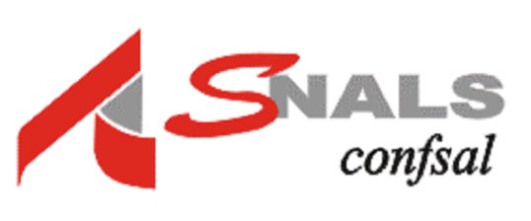

-AL DIRIGENTE SCOLASTICO
-AL DSGA
-AL PERSONALE AMMINISTRATIVO
DELL’ISTITUTO

CORSO DI FORMAZIONE ON LINE RIVOLTO AL PERSONALE DIRIGENTE, DSGA E AL PERSONALE AMMINISTRATIVO DELLE SCUOLE DI OGNI ORDINE E GRADO .
GLI ARGOMENTI SARANNO INCENTRATI SULL’UTILIZZO DELLA PIATTAFORMA MEDIASOFT.
1° INCONTRO MERCOLEDì 3 NOVEMBRE DALLE ORE 16 ALLE ORE 18: GESTIONE DEL BILANCIO NELLE SCUOLE
2° INCONTRO VENERDì 5 NOVEMBRE DALLE ORE 16 ALLE ORE 18: GESTIONE DELL’INVENTARIO; GESTIONE DEL PERSONALE.
RELATORE: LOREDANA SANTI
PER GLI ISCRITTI AL SINDACATO SNALS IL CORSO è TOTALMENTE GRATUITO.
PER I NON ISCRITTI IL COSTO TOTALE è DI 30,00 (TRENTA) EURO DA VERSARE TRAMITE BONIFICO ALLA BANCA UNICREDIT - AGENZIA DI BOLOGNA - 73, Via Ferrarese - 40128 Bologna ;
IBAN IT 93 Y 02008 02411 000003578770 CONTO INTESTATO A SNALS CONS. REG. EMILIA.ROM.
IN CAUSALE INSERIRE COGNOME E NOME, PROVINCIA DI APPARTENENZA , MAIL PERSONALE .
PER RICEVERE IL LINK SULLA PIATTAFORMA GO TO MEETING È OPPORTUNO INVIARE LA PROPRIA MAIL e il proprio nome e provincia di appartenenza AL SEGUENTE INDIRIZZO: segretarioer@libero.it


